
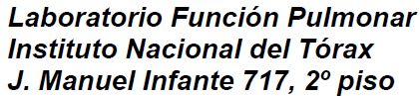

Nombre: |  | Apellidos:
RUT: |  | Género:
Operador: |  | Médico:
F. nacimiento: |  | Edad:
Altura: |  | Peso:
Raza: | Caucásica | Procedencia: | Poli
Fecha de Examen:

Prueba de Óxido Nítrico Exhalado
Predictivos: ATS/ERS Equipo: CA2122 FeNO (Sunvou)
Temperatura: | {{Temperatura}} | °C | Temperatura: | {{Temperatura}} | °C
Presión: | {{Presion}} | cmH2O | Presión: | {{Presion}} | cmH2O
Tasa de Flujo: | {{Tasa de flujo}} | ml/s | Tasa de Flujo: | {{Tasa de flujo}} | ml/s

FeNO₅₀ | {{FeNO50}} | FeNO₂₀₀ | {{FeNO200}}
CaNO# |  | {{CaNO#}}

Curva de Exhalación FeNO₅₀: | Curva de Exhalación FeNO₂₀₀:
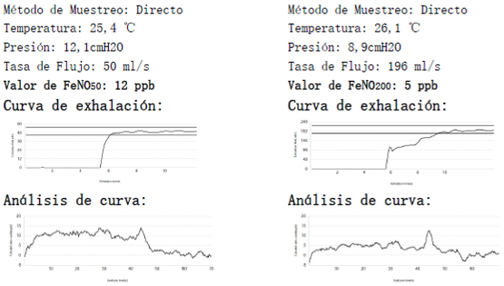

Análisis de Curva | Análisis de Curva

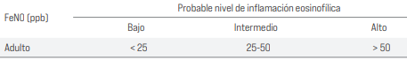

Referencias: Interpretation of Exhaled Nitric Oxide Levels (FeNO) for Clinical Applications, Am J Crit CareMed: Vol 184.Pp 602-615, 2011

